**BỘ GIÁO DỤC VÀ ĐÀO TẠO**

**TRƯỜNG ĐẠI HỌC CÔNG NGHỆ ĐÔNG Á**



**BÀI TẬP LỚN**

**HỌC PHẦN: CTDL&GT**

**TÊN BÀI TẬP LỚN: VIẾT MỘT DANH SÁCH KÉP ĐỂ QUẢN LÝ ĐIỂM CỦA SINH VIÊN**

|  |  |  |  |
| --- | --- | --- | --- |
| **Sinh viên thực hiện** | **Khóa** | **Lớp** | **Mã sinh viên** |
| **Nguyễn Văn Hải** | **12** | **DC.CNTT.12.10.3** | **20210864** |
| **Nguyễn Xuân Mạnh** | **12** | **DC.CNTT.12.10.3** | **20210794** |
| **Nguyễn Đức Toàn** | **12** | **DC.CNTT.12.10.3** | **20211493** |

**Hà Nội, 23 tháng 10 năm 2022**

**BỘ GIÁO DỤC VÀ ĐÀO TẠO**

**TRƯỜNG ĐẠI HỌC CÔNG NGHỆ ĐÔNG Á**

**BÀI TẬP LỚN**

**HỌC PHẦN: CTDL&GT**

**Nhóm: 17**

**TÊN BÀI TẬP LỚN: VIẾT MỘT DANH SÁCH KÉP ĐỂ QUẢN LÝ ĐIỂM CỦA SINH VIÊN**

|  |  |  |  |  |  |  |  |
| --- | --- | --- | --- | --- | --- | --- | --- |
| **STT** | **Sinh viên thực hiện** | **Khóa** | **Lớp** | **Mã sinh viên** | **Điểm bằng số** | **Điểm bằng chữ** | **Ký tên SV** |
| **1** | **Nguyễn Văn Hải** | **12** | **IT3** | **20210864** |  |  | **HẢI** |
| **2** | **Nguyễn Xuân Mạnh** | **12** | **IT3** | **20210794** |  |  | **MẠNH** |
| **3** | **Nguyễn Đức Toàn** | **12** | **IT3** | **20211493** |  |  | **TOÀN** |

|  |  |
| --- | --- |
| **CÁN BỘ CHẤM 1**  *(Ký và ghi rõ họ tên)* | **CÁN BỘ CHẤM 2**  *(Ký và ghi rõ họ tên)* |

**Hà Nội, 23 tháng 10 Năm 2022**

**MỤC LỤC**

**MỞ ĐẦU** i

**LỜI CẢM ƠN** ii

**DANH MỤC CÁC TỪ VIẾT TẮT** 1

**Chương 1. Tổng quan về đề tài** 2

1.1. Giới thiệu. 2

1.2. Phân công công việc. 3

**Chương 2. Thuật toán.** 4

2.1. Lưu đồ thuật toán. 4

2.2. Bộ dữ liệu mẫu. 5

**Chương 3. Cài đặt.** 7

Module 1: Sắp xếp danh sách theo chiều tăng dần của điểm toán. 7

Module 2: Sắp xếp sinh viên theo chiều tăng dần của điểm trung bình 8

Module 3: Tìm sinh viên có điểm trung bình Max/Min 9

**Kết luận** 10

Kết quả đạt được 10

Hướng phát triển. 10

# **MỞ ĐẦU**

**Cấu trúc dữ liệu và giải thuật (CTDL & GT) là** sự kết hợp và áp dụng một hoặc nhiều cấu trúc dữ liệu nào đó vào một hoặc nhiều thuật toán nào đó để có được đầu ra mong muốn một cách tối ưu và tốt nhất khi dữ liệu có số lượng cực lớn.

Khi các ứng dụng ngày càng phức tạp và nhiều dữ liệu, có ba vấn đề phổ biến mà các ứng dụng phải đối mặt ngay bây giờ.

* Tìm kiếm dữ liệu – Tìm kiếm một sản phẩm nào đó trong cả tỉ tỉ dữ liệu càng ngày càng lớn. Khi dữ liệu phát triển, tìm kiếm sẽ trở nên chậm hơn. Vì vậy cần CTDL & GT để nâng cao hiệu suất hơn.
* Tốc độ bộ xử lý – Tốc độ bộ xử lý mặc dù rất cao nhưng sẽ bị giới hạn nếu dữ liệu tăng lên đến hàng tỷ dữ liệu.
* Nhiều yêu cầu – Vì hàng nghìn người dùng có thể tìm kiếm dữ liệu đồng thời trên một máy chủ web, ngay cả máy chủ nhanh cũng bị lỗi trong khi tìm kiếm dữ liệu.

Để giải quyết các vấn đề nêu trên, cấu trúc dữ liệu ra đời để giải cứu. Dữ liệu có thể được tổ chức theo cấu trúc dữ liệu theo cách mà tất cả các mục có thể không được yêu cầu tìm kiếm và dữ liệu cần thiết có thể được tìm kiếm gần như ngay lập tức.

Từ quan điểm cấu trúc dữ liệu, sau đây là một số loại thuật toán quan trọng mà chúng ta thường dùng trong thực tế như:

* Tìm kiếm – Thuật toán tìm kiếm một mục trong cấu trúc dữ liệu.
* Sắp xếp – Thuật toán sắp xếp các mục theo một thứ tự nhất định.
* Chèn – Thuật toán chèn mục trong cấu trúc dữ liệu.
* Cập nhật – Thuật toán cập nhật một mục hiện có trong cấu trúc dữ liệu.
* Xóa – Thuật toán xóa một mục hiện có khỏi cấu trúc dữ liệu.

# **LỜI CẢM ƠN**

Để hoàn thành được đề tài báo cáo này, trước hết nhóm em xin được gửi lời cảm ơn chân thành nhất đến các cán bộ giảng viên Khoa Công nghệ Thông tin, các cán bộ giảng viên trong Trường Đại học Công nghệ Đông Á đã tận tình giảng dạy và truyền đạt kiến thức cho chúng em. Đồng thời nhóm em xin gửi lời cảm ơn về sự chỉ dạy, hướng dẫn tận tình của Cô Lê Thị Huyền Trang đã luôn tận tình giảng dạy kiến thức, giúp đỡ chúng em.

Do kiến thức còn hạn chế, bài báo cáo của nhóm em không tránh khỏi những sai sót. Rất mong nhận được những lời góp ý từ quý thầy cô để bài báo cáo của nhóm em được hoàn thiện và giúp bọn em có thêm những kinh nghiệm quý báu. Cuối cùng, nhóm em xin kính chúc các thầy cô giảng viên trường Đại học Công nghệ Đông Á nói chung.

# **DANH MỤC CÁC TỪ VIẾT TẮT**

|  |  |  |
| --- | --- | --- |
| STT | Chữ viết tắt | Giải thích |
| 1 | CTDL&GT | Cấu trúc dữ liệu và giải thuật |
| 2 |  |  |
| 3 |  |  |

# **Chương 1. Tổng quan về đề tài**

## 1.1. Giới thiệu.

1.1.1. Lý do chọn đề tài

Hiện nay, cách mạng công nghiệp lần thứ tư (hay cách mạng công nghiệp 4.0) đang là xu hướng toàn cầu về phát triển công nghệ kỹ thuật số, kết nối tự động hóa, máy móc và dữ liệu trong thời gian thực. Với sự xuất hiện và phát triển mạnh mẽ của công nghệ thông tin và truyền thông đã, đang và sẽ là nhân tố thúc đẩy sự phát triển của các quốc gia trên thế giới nói chung và Việt Nam nói riêng. Có thể nói, công nghệ thông tin và truyền thông đã tác động, thúc đẩy các lĩnh vực, ngành nghề khác trong xã hội phát triển, trong đó có lĩnh vực giáo dục ngày nay với số lượng học sinh, sinh viên ngày càng nhiều việc quản lý số lượng nhiều như vậy rất dễ xảy ra sai sót về các thông tin của học sinh, sinh viên nên em đã chọn “Bài tập 17: Viết 1 danh sách kép để quản lý điểm của sinh viên (Kép)”.

* + 1. Mục tiêu nghiên cứu

Viết được chương trình “Quản lý điểm của sinh viên” dạng Menu để lựa chọn các chức năng bằng ngôn ngữ lập trình C++.

1.1.3.Công cụ nghiên cứu

Chương trình được viết và chạy thử trên phần mềm Dev-C++ như mục tiêu đã đề ra.

1.1.4. Phương pháp nghiên cứu

Dựa vào các kiến thức đã được học trên lớp và tham khảo thêm trên mạng internet về ngôn ngữ lập trình C++ để hoàn thành chương trình đúng như mục tiêu đã đề ra.

## 1.2. Phân công công việc.

***Bảng 1 Bảng phân công công việc***

|  |  |  |  |  |  |
| --- | --- | --- | --- | --- | --- |
| **STT** | **Tên đầu việc** | **Công việc  chia đến nhỏ nhất** | **Thành viên** | **Đánh giá** | **Kết luận** |
| 1 | Nhập, xuất thông tin sinh viên | Viết hàm nhập | Nguyễn Đức Toàn | Hàm dễ sử dụng, dễ hiểu |  |
| 2 | Viết hàm xuất | Nguyễn Văn Hải | Hàm dễ sử dụng, dễ hiểu |  |
| 3 | Sắp xếp danh sách theo chiều tăng dần của điểm toán. | Viết hàm sắp xếp | Nguyễn Xuân Mạnh, Nguyễn Văn Hải | Hàm dễ sử dụng, dễ hiểu |  |
| 4 | Sắp xếp danh sách theo chiều tăng dần của điểm trung bình. | Viết hàm sắp xếp | Nguyễn Xuân Mạnh | Hàm dễ sử dụng, dễ hiểu |  |
| 5 | Tìm sinh viên có điểm trung bình Max/Min | Viết hàm tìm kiếm | Nguyễn Xuân Mạnh, Nguyễn Đức Toàn | Hàm dễ sử dụng, dễ hiểu |  |
| 6 | Bản báo cáo Word |  | Nguyễn Xuân Mạnh, Nguyễn Đức Toàn, Nguyễn Văn Hải |  |  |
| 7 | Slide PowerPoint |  | Nguyễn Xuân Mạnh, Nguyễn Đức Toàn, Nguyễn Văn Hải |  |  |

# **Chương 2. Thuật toán.**

## 2.1. Lưu đồ thuật toán.

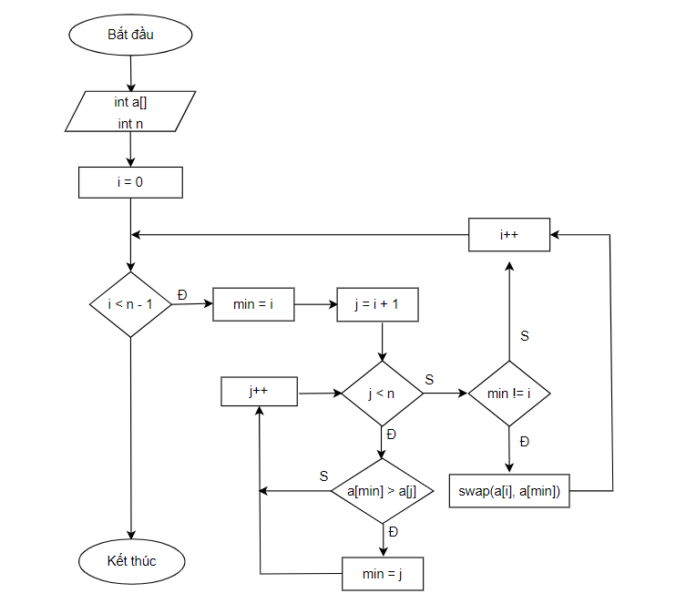

*Hình 1: Lưu đồ thuật toán Selection Sort*

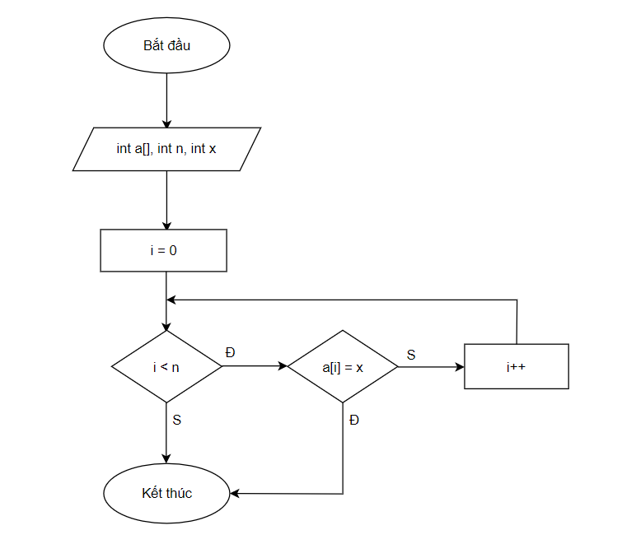

*Hình 2: Lưu đồ thuật toán tìm kiếm tuyến tính*

## 2.2. Bộ dữ liệu mẫu.

***Bảng 2 Bảng dữ liệu mẫu***

**Module 1:** Sắp xếp danh sách theo chiều tăng dần của điểm toán.

|  |  |  |  |  |  |  |
| --- | --- | --- | --- | --- | --- | --- |
| **Bộ** | **MSV** | **Họ Tên** | **Điểm Toán** | **Mong muốn  hiển thị** | **Kết quả  chương trình** | **Tính đúng** |
| **1** | 20210 | Ng. Van A | **6** | 20220 – Ng.Van B – **5** | 20220 – Ng.Van B – **5** | **Đúng** |
|  | 20220 | Ng. Van B | **5** | 20210 – Ng.Van A - **6** | 20210 – Ng.Van A - **6** |  |
| **2** | 20230 | Ng. Van C | **7** | 20230 – Ng.Van C – **7** | 20240 – Ng.Thi D - **9** | **Sai** |
|  | 20240 | Ng. Thi D | **9** | 20240 – Ng.Thi D - **9** | 20230 – Ng.Van C – **7** |  |

**Module 2:** Sắp xếp danh sách theo chiều tăng dần của điểm trung bình.

|  |  |  |  |  |  |  |
| --- | --- | --- | --- | --- | --- | --- |
| **Bộ** | **MSV** | **Họ Tên** | **Điểm TB** | **Mong muốn  hiển thị** | **Kết quả  chương trình** | **Tính đúng** |
| **1** | 20210 | Ng. Van A | **6.5** | 20220 – Ng.Van B – **5** | 20220 – Ng.Van B – **5** | **Đúng** |
|  | 20220 | Ng. Van B | **5** | 20210 – Ng.Van A – **6.5** | 20210 – Ng.Van A – **6.5** |  |
| **2** | 20230 | Ng. Van C | **5.75** | 20230 – Ng.Van C – **5.75** | 20240 – Ng.Thi D – **7** | **Sai** |
|  | 20240 | Ng. Thi D | **7** | 20240 – Ng.Thi D - **7** | 20230 – Ng.Van C – **5.75** |  |

**Module 3:** Tìm sinh viên có điểm trung bình Max/Min

|  |  |  |  |  |  |  |
| --- | --- | --- | --- | --- | --- | --- |
| **Bộ** | **MSV** | **Họ Tên** | **Điểm TB** | **Mong muốn  hiển thị** | **Kết quả  chương trình** | **Tính đúng** |
| **1** | 20210 | Ng. Van A | **6.5** | Max: 20230– Ng.Thi C – **7.8** | Max: 20230 – Ng.Thi C – **7.8** | **Đúng** |
|  | 20220 | Ng. Van B | **5** | Min: 20220 – Ng.Van B – **5** | Min: 20220 – Ng.Van B – **5** |  |
|  | 20230 | Ng. Thi C | **7.8** |  |  |  |
| **2** | 20240 | Ng. Van C | **5.75** | Max: 20260– Ng.Van E – **9** | Max: 20250 – Ng.Thi D – **7** | **Sai** |
|  | 20250 | Ng. Thi D | **7** | Min: 20240 – Ng.Van C – **5.75** | Min: 20240 – Ng.Van C – **5.75** |  |
|  | 20260 | Ng. Van E | **9** |  |  |  |

# **Chương 3. Cài đặt.**

## Module 1: Sắp xếp danh sách theo chiều tăng dần của điểm toán.

|  |
| --- |
| void selection_sort(node **head) {  for (node *i = *head; i != NULL; i = i->next) {  node *min = i;// cho no vi tri thang gia si la min  for (node *j = i->next; j != NULL; j = j->next) {  if (min->data1.toan > j->data1.toan) {  min = j;// cho no bang min  }  }  swap(i->data2.ten, min->data2.ten);  swap(i->data1.tb, min->data1.tb);  swap(i->data1.toan, min->data1.toan);  swap(i->data1.ly, min->data1.ly);  swap(i->data1.tienganh, min->data1.tienganh);  swap(i->data1.ctglgt, min->data1.ctglgt);  swap(i->data1.tenmon, min->data1.tenmon);  swap(i->data1.sotin, min->data1.sotin);  swap(i->data2.msv, min->data2.msv);  swap(i->data2.mamonhoc, min->data2.mamonhoc);  }  } |

## Module 2: Sắp xếp sinh viên theo chiều tăng dần của điểm trung bình

|  |
| --- |
| void tb_selection_sort(node **head) {  for (node *i = *head; i != NULL; i = i->next) {  node *min = i;// cho no vi tri thang gia si la min  for (node *j = i->next; j != NULL; j = j->next) {  if (min->data1.tb > j->data1.tb ){  min = j;// cho no bang min  }  }  // hoan doi toan bo  swap(i->data2.ten, min->data2.ten);  swap(i->data1.tb, min->data1.tb);  swap(i->data1.toan, min->data1.toan);  swap(i->data1.ly, min->data1.ly);  swap(i->data1.tienganh, min->data1.tienganh);  swap(i->data1.ctglgt, min->data1.ctglgt);  swap(i->data1.tenmon, min->data1.tenmon);  swap(i->data1.sotin, min->data1.sotin);  swap(i->data2.msv, min->data2.msv);  swap(i->data2.mamonhoc, min->data2.mamonhoc);  }  } |

## Module 3: Tìm sinh viên có điểm trung bình Max/Min

|  |
| --- |
| double cao(node *head) {  double max_ = INT_MIN;  while (head != NULL) {  if (head->data1.tb > max_) {  max_ =head->data1.tb;  }  head = head->next;  }  return max_;  }  double thap(node *head) {  double min_ = INT_MAX;  while (head != NULL) {  if (head->data1.tb < min_) {  min_ =head->data1.tb;  }  head = head->next;  }  return min_;  } |

# **Kết luận**

## Kết quả đạt được

Qua quá trình làm bài báo báo nhóm em đã học thêm được nhiều kiến thức mới cũng như ôn lại và củng cố lại kiến thức đã học.

Viết thành công một danh sách kép để quản lý điểm của sinh viên gồm các chức năng:

* + Nhập 1 danh sách cho đến khi nhập dấu “$” vào tên đối tượng.
  + Sắp xếp danh sách theo chiều tăng dần của điểm toán.
  + Sắp xếp danh sách theo chiều tăng dần của điểm trung bình.
  + Tìm sinh viên có điểm trung bình Max/Min.

## Hướng phát triển.

Vì chương trình được viết theo kiểu cấu trúc và khai báo các hàm riêng nên chương trình dễ dàng phát triển thêm được các chức năng khác như:

* + Xuất thông tin sinh viên ra file.
  + Xóa thông tin của một sinh viên.
  + Sửa thông tin của một sinh viên.
  + Thêm thông tin của một sinh viên...